Übersicht | X-tanken | Menü | Programme | Glossar | Themen | FAQ | Update

X-tanken

Kundenbereichsinformation [tskdinfo]

Beschreibung der Programmkomponenten
In diesem Programm kann ein Überblick über alle vorhandenen Kunden gewonnen werden.
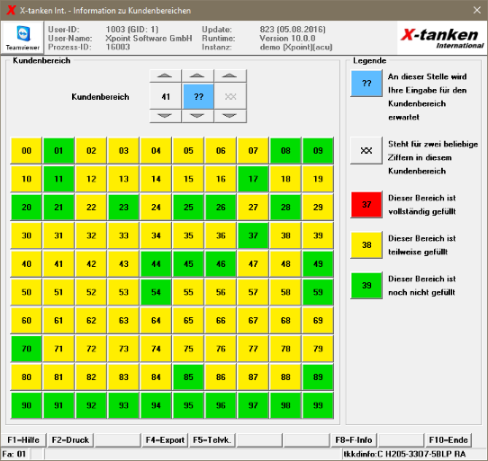
Dieses Programm kann erst mit einer ACU-Cobol Runtime Version ab 9.2 ausgeführt werden!

Kundenbereich
In der mittleren Buttonreihe wird der gewählte Kundennummernbereich eingestellt. Dabei steht jeder Button für zwei Ziffern.
Die mit [XX] gekennzeichneten Buttons stellen einen Platzhalter für zwei beliebige Ziffern dar.
Ein Klick auf einen, mit Ziffern beschrifteten Button im Kundenbereich (nicht die unteren [00] bis [99] Buttons) bewirkt, dass diese Position als nächste Eingabeposition mit [??] gekennzeichnet wird. Alle rechts davon liegenden Buttons werden wieder zu [XX] Buttons und damit zu Platzhaltern.
Mit den Pfeilen nach oben und unten können Sie die entsprechende Position weiterblättern.
Der [??]-Button steht für die aktuelle Eingabeposition. An dieser Stelle wird die zweistellige Ziffernkombination übernommen, die Sie mit den unteren [00] bis [99] Buttons auswählen können.

[00] bis [99] Buttons
Die [00] bis [99] Buttons haben zwei grundlegend unterschiedliche Funktionen:
- Wenn Sie mit dem [??]-Button auf der rechten Stelle stehen, haben die [00] bis [99] Buttons folgende Funktionen:
  - Rot: Unter dieser Kundennummer besteht bereits ein Kunde. Durch Klick auf den Button rufen Sie dessen Kundenstammanhang auf
  - Grün: Unter dieser Nummer ist kein Kunde bekannt. Bitte legen Sie zuerst den X-oil-Kunden an
- Wenn Sie mit dem [??]-Button auf einer anderen Stelle stehen, können Sie durch Klick auf einen der [00] bis [99] Buttons den entsprechenden Bereich wählen. Die Färbung der Buttons hat folgende Bedeutungen:
  - Rot: In diesem Bereich sind alle Kundennummern belegt
  - Gelb: In diesem Bereich bestehen noch freie Kundennummern
  - Grün: Hier existiert noch kein Kunde

Programmablauf/Programmfunktionen

[F2] Druck
Geben Sie über die [F2]-Taste eine Kundenbereichsliste des oben angegebenen Bereichs aus.

[F4] Export
Geben Sie durch einen Klick auf die [F4]-Taste eine Kundenbereichsliste des oben angegebenen Bereichs als .csv-Datei aus.

Übersicht | X-tanken | Menü | Programme | Glossar | Themen | FAQ | Update

